LAPORAN PRAKTIKUM
PEMROGRAMAN 1
MODUL 4


Oleh:
NAMA : Fadhila Agil Permana
NIM : 2211104006
KELAS : SE06A

PRODI S1 REKAYASA PERANGKAT LUNAK
FAKULTAS INFORMATIKA
INSTITUT TEKNOLOGI TELKOM PURWOKERTO
2023

DASAR TEORI

Perulangan / LOOP
Terkadang kita Butuh melakukan sesuatu yang sama setiap hari ataupun jam, bernafas contoh nya. Dalam Proggraming juga begitu, Seperti mencetak angka, menganalis, meng read. Ini contoh print 5 kali dengan cara manual :
Input
Output

Pada source code diatas sangat tidak efisien karena tidak menggunakan struktur perulangan di dalamnya.
Perulangan dalam dunia pemrograman adalah baris kode atau instruksi yang dieksekusi oleh komputer secara berulang-ulang sampai suatu kondisi tertentu terpenuhi.
Perbedaan percabangan dan perulangan:
- Kalau percabangan, blok kode yang memenuhi kondisi tertentu hanya akan dieksekusi satu kali saja.
- Sedangkan perulangan, ia akan dilakukan seterusnya berulang-ulang dengan jumlah tertentu atau selama kondisi tertentu terpenuhi.

FOR
For pada python lebih dikenal sebagai foreach. Struktur for ini digunakan untuk menuliskan jenis perulangan yang banyaknya sudah pasti atau telah diketahui sebelumnya. Oleh karena itu, disini kita harus melakukan inisialisasi nilai untuk kondisi awal pengulangan dan juga harus menuliskan kondisi untuk mengentikan proses pengulangan.
Adapun bentuk umum dari pendefinisian struktur for untuk satu statement adalah sebagai berikut :

Pada praktikum ini kita akan belajar tiga jenis perulangan for, yaitu:

Range (max) :

Output:
Untuk `for` jenis pertama ini, kita masukan banyaknya perulangan yang ingin dilakukan ke dalam `range()`. Nilai variable `i` nantinya akan berubah, dimulai dari 0 hingga bilangan yang dimasukan ke `range()`, dan setiap perulangan bilangan tersebut akan dikurangi satu.

Range (min,max) :
Output:
Pada perulangan ini counter i menyimpan nilai pada range min (nilai awal) adalah 1 dan max (batas akhir) adalah 10. Perlu diingat bahwa batas akhir selalu dikurang 1. Sehingga, hasil perulangan yang dihasilkan adalah 1 sampai 9.

Step
Contoh diatas adalah perulangan for tanpa menggunakan STEP, berikut adalah ilustrasi jika perulangan for menggunakan STEP: Dengan menggunakan STEP kita dapat mengatur berapa pertambahan di setiap perulangan yang dijalankan.
Range (min, max, step)

Output:
Pada struktur perulangan for ini counter i menyimpan nilai pada range min (nilai awal) adalah 0 dan max (nilai akhir) adalah 20, lalu pada code tersebut kita menambahkan step 2 untuk setiap perulangan.
Contoh lainnya kita akan membuat sebuah perulangan menurun/decrement.
Source code:

WHILE
Pada struktur pengulangan while kondisi akan diperiksa di bagian awal. Hal ini tentu menyebabkan kemungkinan bahwa apabila ternyata kondisi yang kita definisikan tidak terpenuhi (bernilai salah), maka proses pengulangan pun tidak akan pernah dilakukan. Bentuk umum dari struktur while :
Sebagai pembanding dengan struktur pengulangan for, maka disini dituliskan Kembali proggram yang akan menampilkan teks “Hello world” dengan menggunakan struktur WHILE.
Output:

INCREMENT
Input
Output

DECREMENT
Input
Output

BREAK & CONTINUE
Pada python, kita bisa menginterupsi dan juga men-skip suatu iterasi pada perulangan. Terdapat 2 perintah yang bisa kita gunakan, yaitu:
break untuk interupsi (memberhentikan paksa) sebuah perulangan dan continue untuk menskip ke iterasi selanjutnya.

Contoh Break Pada Perulangan FOR :
Output :

Contoh Continue :
Output :

Contoh Break Pada Perulangan While :
Output :

Contoh Continue:
Output :

GUIDED

Buatlah Sistem Login Sederhana dengn ketentuan jika user memasukan password yang salah sebanyak 3 kali, maka tidak dapat melakukan login lagi.

Source Code & Output nya :
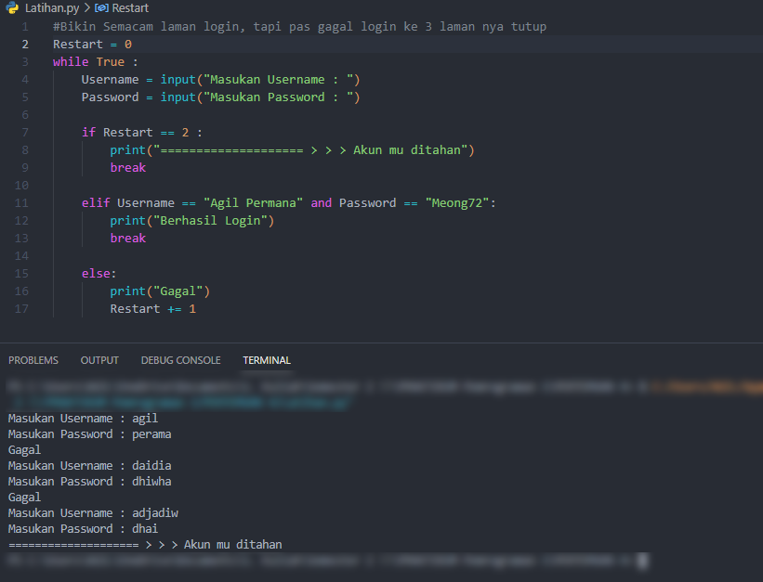
Jadi Untuk Menghitung berapa kali restart yang telah di lakukan, kita bisa menggunakan varable yang berisi sebuah angka. Yang nantinya jika ada kesalahan “Else”, maka angkanya akan di tambahkan.

Ini Contoh Ketika yang di inputkan Benar :
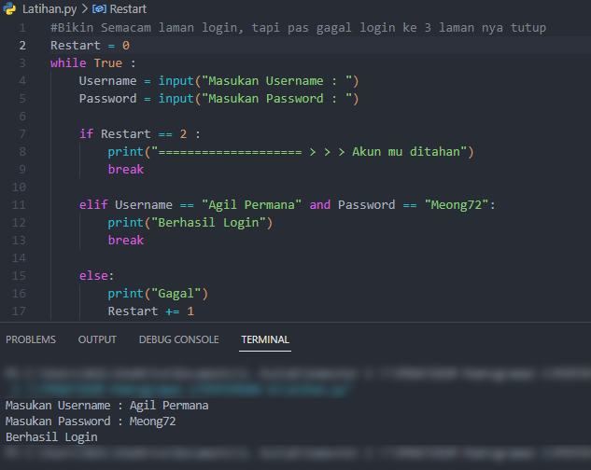

Buatlah Proggram yang Hanya mencari bilangan genap, dan berisi inputan dari user.
Source Code & Output Nya : 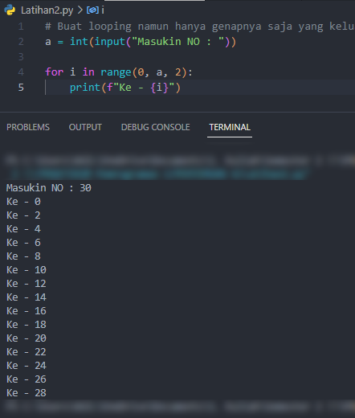

Membuat program dengan menggunakan for untuk menentukan nilai factor dari persekutuan terbesar dari dua buah bilangan bulat. Sebagai contoh kita memasukkan dua buah bilangan bulat yaitu 12 dan 72, maka FPB dari kedua bilangan tersebut adalah 12. Sehingga, output yang dihasilkan adalah:
Source Code Nya :
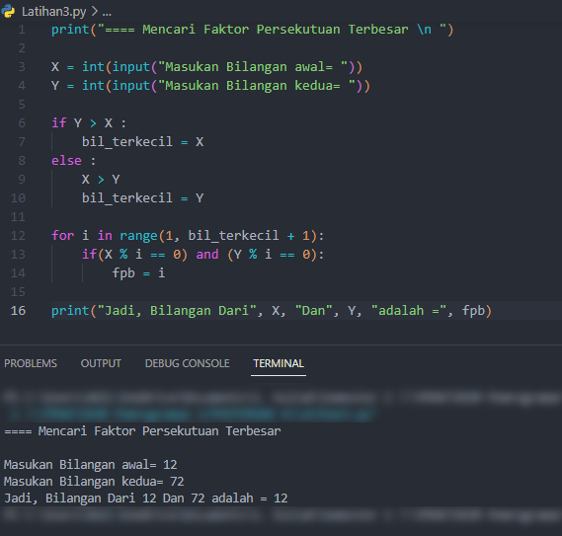

UNGUIDED

Buatlah sebuah program dengan statement perulangan dimana dapat menghitung total nilai dari suatu bilangan yang diinputkan.

Source Code & Output Nya :
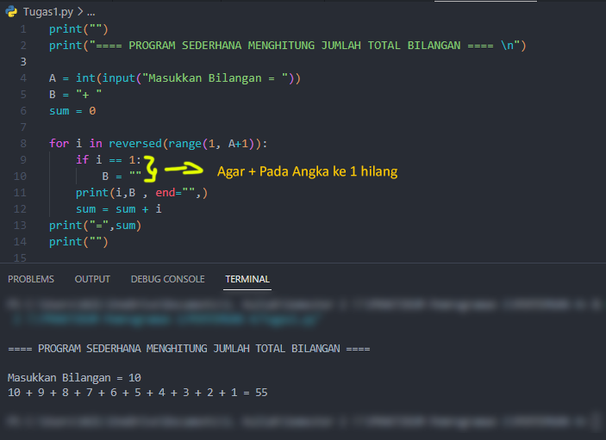
Jadi Pada Source Code ini, yang unik ada di SUM dan End=””,
Sum untuk menjumblah keseluruhan hasil loop dari I, End Gunanya agar outputnya tidak vertical. Dan lurus 1 line horizontal.

Buatlah sebuah program dengan statement perulangan, dimana dapat menghitung hasil pangkat suatu bilangan:
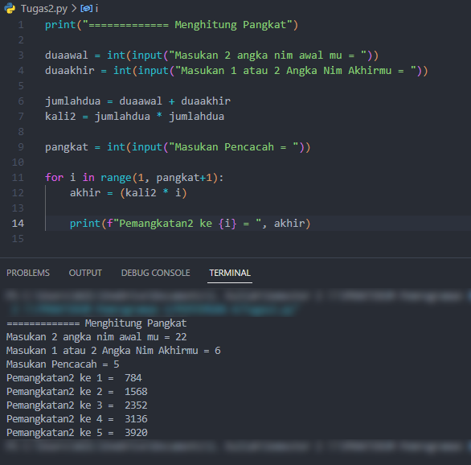

Buatlah sebuah program dengan statement perulangan untuk menentukan KPK dari dua buah bilangan bulat. Sebagai contoh KPK dari 8 dan 12 adalah 24.
